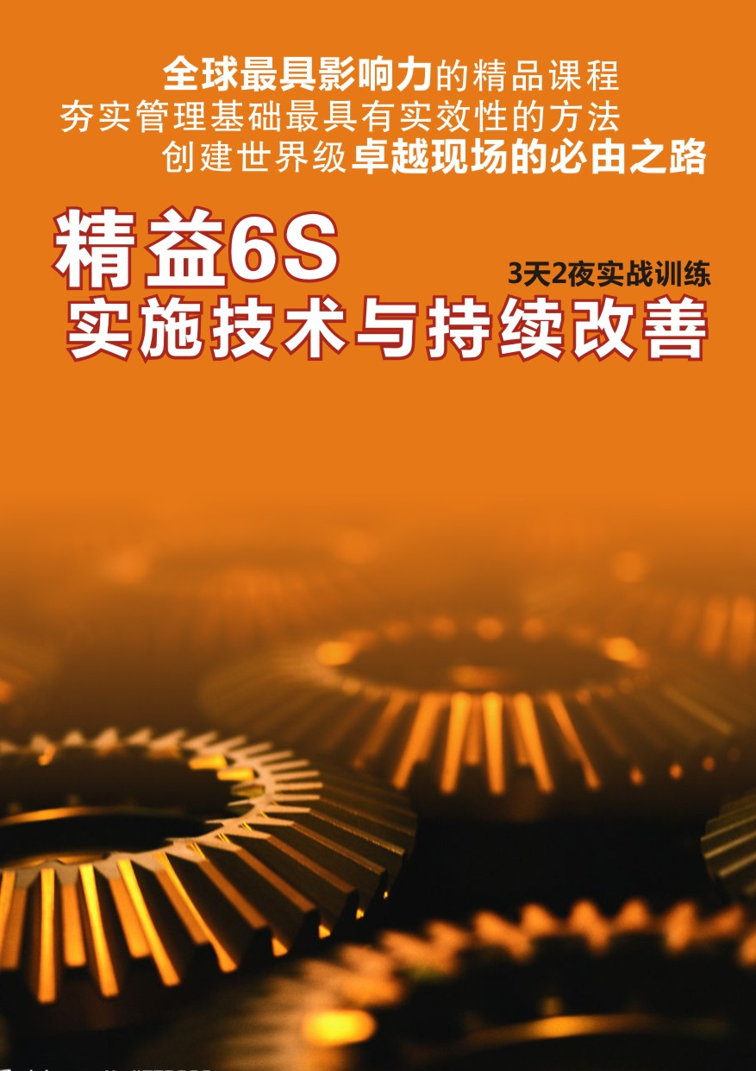
“精益6S实施模式”课程大纲

课程名称：精益6S实施技术与持续改善 |  | 培训课时:3天2夜
培训对象：中高层管理干部、优秀基层管理干部
课题前言：
精益6S亦称改善型6S，是在传统6S的基础上再提高的升级版6S，通过对传统“6”个“S”理念的升华，使传统6S走出“搞形式，不能有效产生效益”的误区。在精益6S课程中，未脱离传统型6S的本意而使精益型6S变成纯粹的IE或JIT，本课程有效的将6S、JIT、IE、TPM、6Sigma的核心思想撷精遽华地提炼并融会贯通于其中，使精益型6S不脱离传统型6S的内涵又高于传统型6S的境界。
本课程除了深入剖析传统型6S的实施难点，亦强调精益型6S的实施技巧，既适合于尚未推行过传统型6S的企业，也适应已推行多年6S需要再提高的企业，最终通过传统6S与精益6S的实施，达到“6S有限，改善无限”的崇高境界，形成企业优秀的“执行文化、细节文化、创新文化”，从而达到醍醐灌顶的培训功效。
课程收益：
1.掌握传统型6个S的推进重点与实施步骤；熟悉精益6S对生产现场改善的作用和效益。
2.掌握6S对现场异常追根究底的实施做法；掌握6S降低产品不良、消除设备故障的技巧。
3.掌握6S降低库存品、改善现场浪费的诀窍；掌握现场目视管理、颜色管理的推进方法。
4.掌握运用6S活动排除污染源的实施技巧；掌握6S管理活动持续运行的推行方法和诀窍。
课程纲要：  一. 传统型6S的介绍与导入  1．工厂常见的不合理  2．卓越工厂现场的构成  3．传统型6S的概念和意义  4．6S实施的四个等级  5．6S对企业的作用和效益  6．认识6S常见的误区  7．6S推行的最高目标  ■案例分析:惩罚能提高6S执行力吗?  二.精益型6S的导入与实施  1．6S打造“6化”生产现场  2．6S创造改善的环境和条件  ■案例分析:6S实施的“三现主义”  3．精益型6S的概念和意义  4．丰田式生产的理念和方法  ■案例分析:丰田“水龙头”哲学  5．6S消除六大损失与七大浪费  6．JIT“三步曲”对实施6S的影响  ■案例分析:流动与拉动生产促进6S实施 | 三.6S实施的步骤和方法  1．6S实施在工厂八个区域的重点  2．整理推行的实施重点  ①.整理的含义、目的、目标  ②.整理推行的要领和步骤  ③.整理实施的JIT精益原则  ■案例分析:整理中有效降低在制品库存  ■案例分析:整理中有效降低库存呆滞品  ④.整理实施的红牌作战  ■观看录像:红牌从发现异常到解决异常  ⑤.整理实施的定点摄影  ■案例分析:定点摄影改善效果不佳的原因  ■案例分析:“每日一评”是个好办法  ■学员自检:定点摄影产生功效的四个方法  3．整顿推行的实施重点  ①.整顿的含义、目的、目标  ②.整顿推行的要领和步骤  ③.整顿实施的定置管理  ■案例分析:向现场平面改善要空间  ■问题研讨:场地空间不够如何做整顿

课程名称：精益6S实施技术与持续改善 |  | 培训课时:3天2夜
培训对象：中高层管理干部、优秀基层管理干部
课程纲要：  ■学员自检:定置管理实施的四步骤法  ④.整顿实施的流程合理化技巧  ■观看录像:包装流程的合理优化  ■问题研讨:ECRSI优化流程的要点  ⑤.整顿实施的目视管理  A.现场目视管理实施的要领  B.目视管理生产效率管制技巧  C.目视管理品质异常管制技巧  D.目视管理设备保养管制技巧  E.目视看板的制作要领和步骤  F.现场颜色管理的设计与制作  ■问题剖析:丰田目视管理应用“三要素”  ■观看录像:目视管理在6S活动中的应用  ■问题研讨:如何让看板管理不流于形式  4．清扫推行的实施重点  ①.清扫的含义、目的、目标  ②.清扫推行的要领和步骤  ③.清扫中排除设备六大损失  ④.清扫与TPM设备保全的关联  ■问题研讨:为何员工把清扫当做大扫除  ■案例分析:清扫中有效识别排除污染源  ■案例分析:清扫有效改善OEE、MTBF  ⑤.设备清扫中目视化的八项关键点  5．清洁推行的实施重点  ①.清洁的含义、目的、目标  ②.清洁推行的要领和步骤  ③.清洁中解决问题的程序和方法  ■案例分析:通过清洁降低产品不良率  ④.6S活动奖惩机制的建立和完善  ■案例分析:6S稽核查检表设计范例  ■案例分析:6S稽查员的胜任素质模型  ■学员自检:如何确保稽查评分的公正性  ⑤.清扫中标准化与维持的有效方法  6．素养推行的实施重点  ①.素养的含义、目的、目标  ②.素养推行的要领和步骤 | ③.员工素养培育的四个步骤  ④.素养实施的全员自主改善  ■观看录像:某企业6S改善发表  ■案例分析:丰田激活员工改善的方法  ■观看录像:某企业员工素养训练  7．安全推行的实施重点  ①.安全的含义、目的、目标  ②.安全推行的要领和步骤  ③.安全实施的危险预知训练KYT  ■情境模拟:现场危险预知训练  ④.安全事故等级金字塔  ⑤.安全事故发生的原因  ■观看录像:灾害事故的真因  ⑥.安全管理的“4M”因素  ■案例分析:工伤事故统计解析  ⑦.潜在安全危害因素调查分析  ■案例分析:3个安全隐患整改剖析  四. 6S管理活动的推行步骤  1．6S管理活动的六个推行步骤  ■案例分析:6S誓师大会全景演示  ■案例分析:6S推行计划表范例  ■观看录像:6S示范区域的标杆作用  2．6S实施中干部员工的职责和任务  3．推行6S活动必备的几种态度  ■案例研讨:张总为何能使6S持久运行  4．6S与其它管理工具的关系  A.6S保障JIT的有效运行  B.6S提升TQM的执行与改进能力  C.6S保障TPM的顺利实施与提升  五. 6S管理活动的推行方法  1．6S绩效考核的实施方法与步骤  ■案例分析:某集团6S绩效考核制度范例  2．6S管理体系文件制度的标准化  ■案例分析:某集团6S管理体系制度范例  3．6S长期维持的六个执行要点  ■案例分析:某集团6S质询会议  4．6S创造企业优秀的执行与改善文化

课程名称：精益6S实施技术与持续改善 |  | 培训课时:3天2夜
培训对象：中高层管理干部、优秀基层管理干部
课程纲要：  ■案例分析:海尔集团革新明星榜  5．优秀企业精益6S推行与维持案例  ■观看录像:某外资企业JIT全景演示  ■案例分析:某国营企业TPM全景演示  ■案例分析:某国营企业6S全景演示  六．6S管理活动现场实习(约3小时)  1．学员分组成立6S活动推行小组  2．确定实习样板区和活动方案 | 3．召开会议,了解和熟悉实习场地  4．小组成员分工，明确职责和任务  5．6S推进活动看板的设计与制作  6．不合理发现和定点摄影的实施  7．个别改善实践和教育实习  8．各组组长活动总结发表  9．讲师点评，并做活动总结  ■生产现场6S实习活动说明：  1．“现场实习”仅适用企业内部培训  2．三天课程时间方适宜采用此项活动
课程特色：
- 本节课程由国内著名实战派精益运营管理专家姜上泉导师讲授。姜上泉导师具有丰富的6S实践经验和精益合理化改善经验，接受过姜上泉导师咨询和培训过6S的企业有：广东日资宏得电子集团、深圳港资建业玩具、沈阳机床集团、山东电力集团、浙江金三发集团、中国重型汽车集团、双汇集团、法资标致、太阳纸业集团、辽宁金达集团等企业。姜上泉导师为以上企业成功进行6S培训或咨询，均获得95%以上的满意度，系实战、实用的金牌课程。
2．本课程将重点剖析广大企业所关注的6S实施难以维持、6S无法提升企业效益、6S如何排除
现场浪费和异常、6S如何促进企业质量文化的形成等难点与冰点问题，讲师将通过大量咨询
的实际案例、图片、视频，给学员清晰明确的解决方案，从而使您立即能融会贯通学以致用。
3．本课程将采用形式多样的授课方式，使您在轻松愉快中对课程内容典藏于心。内训课程，将
采用培训＋实习的方式进行，百闻不如一练(见)，通过现场的实习和演练，使您快速掌握推
行6S和现场改善最有效、最科学的方法与诀窍。
讲师简介：
姜上泉，著名精益运营管理专家，多所著名大学约聘教授。对本田、标致、佳能、美的、伊利、中国南车、中国石化、中国兵工、中烟工业、中国机械、中国移动等100多家中国500强企业与全球500强在华企业进行培训与咨询。
姜上泉导师系精益经营管理理论的缔造者和践行者，于国内率先将经营会计、管理会计和精益管理结合在一起实施企业管理变革，降低企业运营成本10%以上；并率先将精益管理的思想和工具融入人才快速培养，缩短人才培育周期50%以上。
秉承“做精益运营专家，创现场管理标杆”的专业精神，姜上泉导师曾成功策划、指导格力、九牧、五征、鲁能、中通等多家大型企业的“管理变革、精益管理、班组建设”咨询项目；并先后于全国31个省市讲授1000多场管理课程，满意度95%以上，返聘率90%以上。
姜上泉导师本着“用专业赢得信赖、用实力赢得尊重，用品质赢得未来，用真诚赢得感动”的职业风范，连续3年以上为松下集团、小松工程机械、格特拉克、中国船舶、国家核电、青岛啤酒、北汽福田、石药集团、仁和集团、马可波罗、太阳纸业、双汇集团、安踏集团等知名企业提供培训和咨询并获得显著成效。
经验感悟沉淀，知行合一落地。老师传播知识，顾问传授经验。姜上泉导师始终秉持“做自己所讲、讲自己所做、知行合一”的实战导师风范执行“驻厂式咨询、托管式咨询、顾问式咨询”，深受企业赞誉和肯定；其中，2008年成功为国家电网山东电力设备进行精益运营辅导，一年内压缩生产周期30%，并降低直接质量损失成本千万元以上。
其自主知识产权课程《成本精准控制模式》、《人才精益复制模式》、《精益管理实战模式》成为国内最具影响力的精益运营课程。其主讲10年的品牌课程《卓越班组建设模式》、《精细化现场管控模式》、《高效能主管9天6夜风暴训练营》已成为中国生产管理人员能力提升的领导品牌课程。
